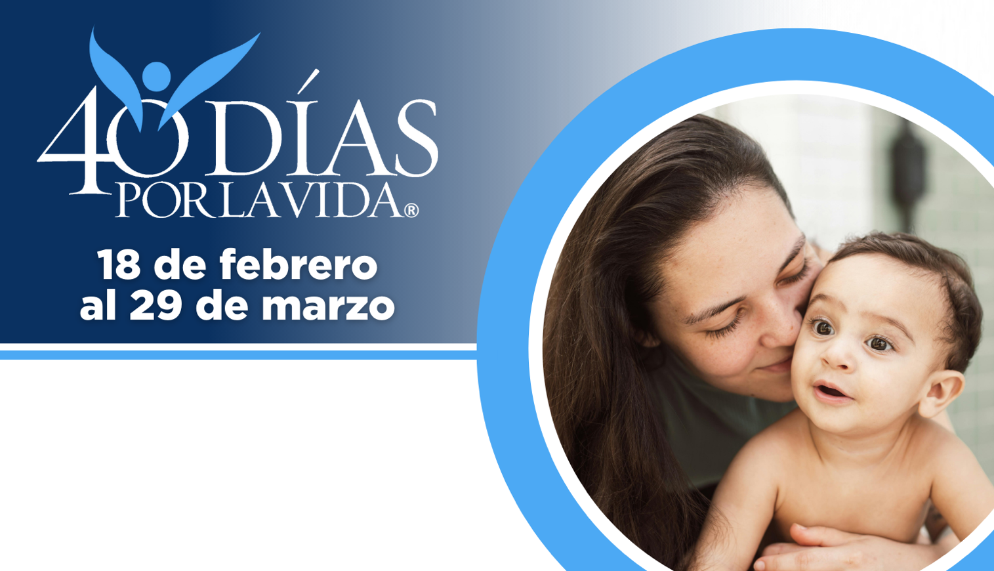

¡AYUDA A SALVAR VIDAS EN STOCKTON

Contribuye a expandir este impacto y forma parte de la campaña de 40 Días por la Vida:
- Ubicación de la vigilia: . Fuera del centro de abortos en 4555 Precissi Lane
- Horas de la vigilia: (7 am – 7 pm a diario)
- Contacto local: Richard Parnacott, (916) 271-9076, Email – rp64118@yahoo.com
- Aprende más y únete a nosotros: Obtenga más información… participe… y regístrese para los momentos de oración visitando nuestra campaña en la dirección web que se muestra a continuación!

Protege a madres y bebes uniéndote a la movilización pro-vida más grande de la historia.
40 Días por la Vida ha logrado tener más de 1,000,000+ voluntarios en 63 países.
Con la ayuda de Dios, aquí están los resultados:
• Más de 26,000 bebés salvados del aborto
• Más de 180 trabajadoras del aborto convertidas
• Más de 275 centros de aborto cerrados

40daysforlife.com/Stockton

